Депутаты Совета депутатов муниципального округа Молжаниновский в городе Москве
Депутаты Совета депутатов муниципального округа Молжаниновский
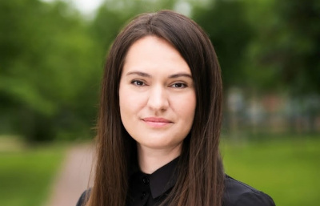 | Журбенко Олеся Вячеславовна  Глава муниципального округа Молжаниновский в г.Москве  - 1985 года рождения  - место жительства - город Москва  - выдвинута Всероссийской политической партией «ЕДИНАЯ РОССИЯ»;  - член Региональной общественной организации «МОЙ РАЙОН»  - Избирательный округ №1
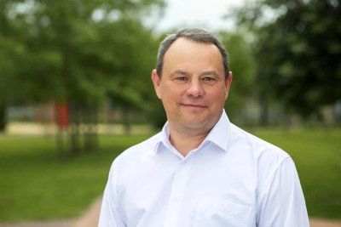 | Курнаков Александр Владимирович  Заместитель Председателя Совета депутатов муниципального округа Молжаниновский в г. Москве  - 1973 года рождения  - место жительства - город Москва  - выдвинут Региональной общественной организацией «МОЙ РАЙОН»  - Избирательный округ №1
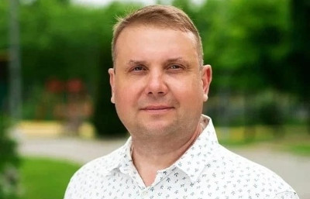 | Боровой Андрей Станиславович  - 1974 года рождения  - место жительства - город Москва  - выдвинут Региональной общественной организацией «МОЙ РАЙОН»  - Избирательный округ №2
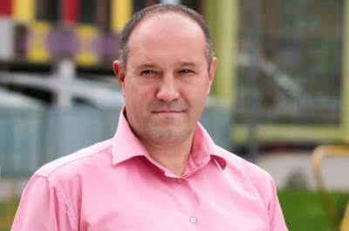 | Гаврилов Роман Анатольевич  - 1978 года рождения  - место жительства - город Москва  - выдвинут Региональной общественной организацией «МОЙ РАЙОН»  - Избирательный округ №1
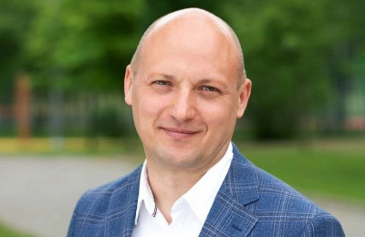 | Кондратьев Анатолий Валерьевич  - 1974 года рождения  - место жительства - город Москва  - выдвинут Всероссийской политической партией «ЕДИНАЯ РОССИЯ»;  - член Региональной общественной организации «МОЙ РАЙОН»  - Избирательный округ №2
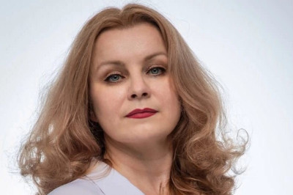 | Перерва Олеся Сергеевна  - 1979 года рождения  - место жительства - город Москва  - выдвинута Региональной общественной организацией «МОЙ РАЙОН»  - Избирательный округ №2
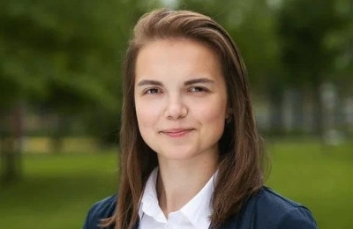 | Прокофьева Алеся Геннадьевна  - 2000 года рождения  - место жительства - город Москва  - выдвинута Региональной общественной организацией «МОЙ РАЙОН»  - Избирательный округ №1
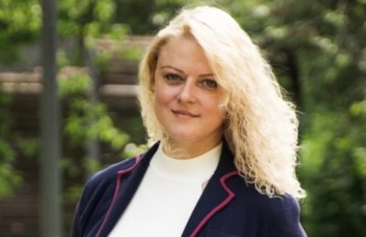 | Стахова Светлана Игоревна  - 1985 года рождения  - место жительства - город Москва  - выдвинута Региональной общественной организацией «МОЙ РАЙОН»  - Избирательный округ №2
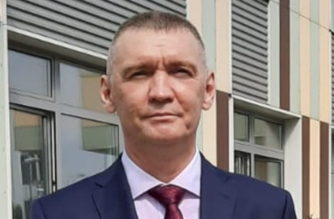 | Тимонин Павел Геннадьевич  - 1973 года рождения  - место жительства - город Москва  - Выдвинут в порядке самовыдвижения  - Избирательный округ №2

